Элитные группы, их возникновение и эволюция

Об одной математической модели
и вызванных ею литературных реминисценциях
Вы не ошиблись — заголовок статьи действительно „что-то напоминает“. Это парафраз названия книги И.С. Шкловского об эволюции звёзд. Как и в работе знаменитого астрофизика, речь пойдёт, об объектах, чья эволюция может иметь несколько сценариев и приводить в конце концов к совершенно различным финалам.
Элита, элитная группа — чисто научные термины, означающие совокупность элементов, в чём-то лучших, чем остальные. Понимая их в этом исходном строгом смысле, я лет пятнадцать назад придумал и вместе с коллегами исследовал ряд математических моделей формирования и эволюции элитных групп. Результаты были опубликованы в специальных журналах, применены при планировании испытаний радиоэлектронной аппаратуры (отбирались узлы для более ответственного назначения), вошли в диссертацию молодого математика В. Кутеева. И хотя эти исследования ни в средствах, ни в выводах не вышли из сферы математической статистики, результаты с самого начала толкали к тому, чтобы придать им социальную интерпретацию.
Судите сами: модель демонстрировала, что отобранная при помощи эталона элита, предоставленная естественному ходу вещей, могла в зависимости от правил, по которым заменялись выбывающие из неё элементы, оставаться группой лучших, а могла и деградировать, растворяясь в общей массе, а то и превращаясь в „антиэлиту“ — собирая в себя элементы, по качеству противоположные исходному эталону. Как тут было не вспомнить, например, святого Франциска Ассизского, который основал нищенствующий монашеский орден францисканцев, отбирая подобных себе аскетов-подвижников, чтобы вести работу по поддержанию веры среди беднейшего населения. Но после его смерти орден, оставив идею нищенствования, превратился в банкира католической церкви!
В науке, однако, подобные расширенные толкования, столь прямые аналогии, мягко говоря, не приняты, И потому я решительно от них отказался. Соблаан возник опять и оказался непреодолимым, когда я недавно прочёл роман А. Бека „Новое назначение“ и комментарий к нему доктора экономических наук Г. Попова „С точки зрения экономиста“. Автор, а за ним комментатор, исследуют (каждый — своим методом, разумеется) сложившуюся в нашей стране в конце двадцатых — начале тридцатых годов систему руководства экономикой — Административную Систему, в которой по присущим ей законам формируется корпус руководителей — Номенклатура. Так вот правила их отбора, процедура замен, траектория развития и финальные состояния, выявленные А. Беком и Г. Поповым,— всё в такой степени соответствует упомянутой математической модели, что не рассказать об этом стало уже невозможно.
Итак, модель.

Модель первая: претендент — рекомендатель
Всем знакома ситуация, когда из всего множества объектов (статистики говорят: „генеральной совокупности“) приходится выделять группу с улучшенными в каком-то смысле свойствами („повышенной полезности“, на том же языке). Как это сделать? Существует много способов, выберем самый очевидный: будем сравнивать „полезный параметр“ наугад выбранного объекта (его прочность, удойность, производительность и т. д.) с некоторым порогом, и если данное свойство объекта окажется не меньше этого порога, считать объект элитным и включать в элитную группу. Измеритель этого порога будем именовать эталоном. Важно, что эталон — объект внешний по отношению как к исходной совокупности, так и к формируемой группе. Он привносится извне и вообще может иметь иную природу, чем сортируемые объекты,— так, рейка для измерения роста новобранцев, указывая на гренадёрский рост, сама не годится в гренадёры. Оперируя эталоном и найдя в исходной совокупности нужное число элементов, не худших, чем эталон, мы закончим формирование элитной группы.
Схема формирования идеализирована: чтобы её заземлить, допустим, что при сравнении с эталоном возможна ошибка, так что в результате в элитной группе может оказаться и небольшое число неэлитных элементов.
С долей этих „сорных“ или без неё, но элитная группа сформирована и может начать работать (рисунки 1 и 2). Но прежде чем отправить её в мир с надеждой получить от того какую-нибудь пользу, введём ещё одно условие: при необходимости пополнить группу из-за того, что какие-то элементы выбыли из неё (израсходовав ресурс, погибнув и т. д.), к помощи эталона прибегнуть уже нельзя. (Франциск Ассизский, сформировавший орден, после смерти причислен к лику святых.) Эталон был доступен только на этапе формирования группы. Как быть?
Рис. 1.
Доля элитных элементов в исходной совокупности.
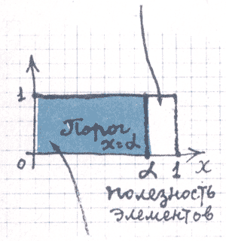
Доля неэлитных элементов в исходной совокупности.
Решить эту проблему, как кажется, несложно, ведь вся элитная группа в своё время прошла проверку эталоном. Поступим так. Выберем наугад элитный элемент, назвав его „рекомендателем“ и так же наугад элемент из исходной совокупности „претендента“ и сравним их. Если претендент окажется не хуже рекомендателя, он включается в элиту.
Теперь — в жизнь! Критерий эталона был высок, ошибка ничтожна, резерв в виде исходного множества неисчерпаем. Наше элитное стадо, наш прибор из отборных деталей, наша горстка героев — вперёд!
Хотя нет, минуточку. Забыли ещё одну важную вещь. Элементы группы неизбежно стареют, параметры их станут меняться, некоторые будут из группы выбывать. На какой режим выбывания настроить модель? Кто покинет элиту первым? Зависит ли время жизни члена элитной группы от значения его полезного параметра?
Как же, конечно, зависит. Худший из этих лучших первым и покинет группу. Как только член сборной перестанет показывать зачётный результат, так его тут же и спишут: „Лишь мгновение ты наверху — и стремительно падаешь вниз“. Очень просто.
Не очень просто. Может быть и наоборот. Охота на Марадону начинается сразу после свистка судьи, и ногу ему сломают раньше, чем футболисту классом пониже. Можно придумать и технический пример. Представим себе, что в подшипнике среди нормальных шариков находится один дефектный — меньшего диаметра. Среди других он катается, но нагрузки-то не несёт! Кто разрушится позже? Нищенствующий брат-францисканец имеет все шансы последовать за отцом-эталоном в лучший мир скорее, чем его менее аскетичный и более сытый сотоварищ.
Рис. 2.
Элитная группа, сформированная при помощи эталона без ошибок.
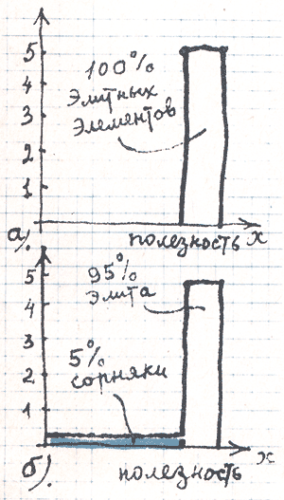
То же, но с небольшой ошибкой.
В элитной группе присутствуют „сорные“ элементы.
Ясно, что нужно исследовать два режима: когда первыми выбывают худшие и когда первыми выбывают лучшие элементы.
Жизнь математической модели — это последовательность шагов, на каждом из которых из элитной группы удаляются и заменяются претендентами элементы с недопустимо изменившимся параметром. Если лучший существует дольше (положительная обратная связь), то на первых же шагах „вымирает“ часть „сорных“, попавших в элиту, миновав эталон, и возрастает доля элитных. Дальнейшие шаги делают группу всё более элитной (рисунок 3). Если же лучшие выбывают первыми (отрицательная обратная связь), то уже начальный шаг уносит „сверхэлиту“ (рисунок 4) и процесс пополнения идёт без неё — они рекомендателями быть не смогли, а остальные, в том числе „сорные“, померялись доблестью с претендентами. Результат первого пополнения даёт основания для противоречивых прогнозов,— с одной стороны, доля элитных, правда, с левого, худшего края диапазона, увеличилась, но с другой — рекомендатели-сорняки привели себе подобных, и общее их число угрожающе увеличилось. Что будет дальше?
Дальше — плохо. Как видно из рисунка, элитная группа стремительно деградирует (особенно показательны шаги 7 и 9 — пики на этих кривых показывают, что в группе даже чаще, чем в исходном множестве — „внешнем мире“, по-прежнему отделённом от неё процедурой приёма,— встречаются „плохие“ элементы), а в финале всё приходит к исходному распределению. По-прежнему закон функционирования выбрасывает из группы наиболее полезных, по-прежнему претенденты взаимодействуют с рекомендателями, но смысла это уже не имеет. От шага к шагу свойства некогда элитной группы не меняются, и современник с трудом верит и в золотой век (шаги 0 и 1), и в эпоху упадка (шаги 7–9) — он свидетель эпохи застоя.
Описанная модель легко реализуется на любом персональном компьютере, обладает большой гибкостью и сможет служить интересной игрой. Задавая различные исходные распределения, законы выбывания, взаимоотношения претендента и рекомендателя можно получать очень интересные, зачастую парадоксальные судьбы элитных групп.
Рис. 3.
(начало и первый шаг)
Начальное состояние: элитная группа сформирована эталоном с пороговым значением α = 0,8 и небольшой долей „сорных“ элементов. Группа с положительной обратной связью: первыми выбывают худшие элементы (с малыми значениями X).
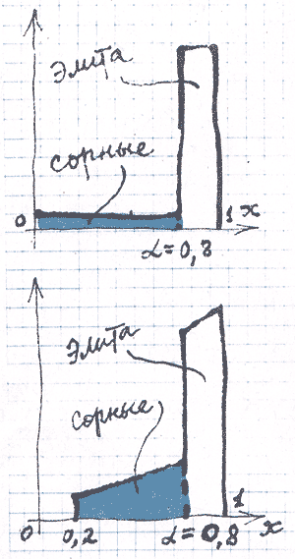
Шаг первый: худшие элементы (с полезностью Х < 0,2) покинули элитную группу. Рекомендателями смогли быть лишь элементы с большей, чем 0,2, полезностью. Пик стал выше — доля элитных элементов увеличилась.
Сопоставим описанную модель с механизмом воспроизводства кадров Административной Системы. Уточним только, что речь идёт об управленческих кадрах хозяйственников так называемого „реконструктивного периода“, начало которого датируется концом двадцатых годов и отмечено полным сосредоточением власти в руках Сталина и демонтажом экономики нэпа. Эта экономика, эффективно и динамично развиваясь, уже имела свои кадры, но новые цели потребовали и новых людей.
Прежние кадры, получившие образование ещё до революции, носили презрительную кличку „спецы“. Доля их была непроста. То, что на них кормились сатирики тех лет, было, пожалуй, не таким уж случайным и безобидным. Фигура голого инженера, мужа Эллочки-людоедки, стоящего в мыле на лестничной площадке, выглядит ведь гораздо смешнее, чем если бы это был, скажем, красноармеец. А тот идиот, который — в том же бессмертном произведении — кричит: „Мусик, готов ли гусик?“, тоже ведь инженер…
Новые кадры — первые выпускники советских вузов и прошедшие фильтры проверок „спецы“ — требовали строгого контроля. Абсолютная централизация установила порядок, при котором, как пишет Г. Попов, „руководители крупнейших предприятий и строек утверждались ЦК партии, входили, опять говоря языком времени, в некую особую номенклатуру“. Руководители, таким образом, чётко отделены от остального корпуса работников особой процедурой включения и удаления её членов. Строить Административную Систему были призваны политические руководители: „… и Орджоникидзе, и Тевосян, и сам Онисимов — не продукты этой системы. Они пришли в неё со стороны — из подполья, из гражданской войны. Они принесли в систему свою веру в партию, свою дисциплинированность и беззаветную преданность делу. И пока в системе сохранялись эти кадры, она функционировала“. Эта группа руководителей и была эталоном, сформировавшим хозяйственную номенклатуру. Заметим первую аналогию: как и в модели элитной группы, эталон существовал, и он был привнесён извне. Благодаря ему и было создано „блестящее поколение директоров“.
Вы помните, что согласно модели эталон лишь формирует элитную группу. К несчастью, в жизни случилось то же самое: „Топор репрессий… в тридцатые годы очистил промышленность от тех руководителей…“ Умирают В. Куйбышев, С. Орджоникидзе, убит С. Киров. Оставшееся руководство должно теперь пополнять свои кадры само. Необходимость в этом возникла немедленно: уже к 1938 году часть „блестящего поколения“, как называют его теперь, исчезла в лагерях. Заметим, что следующее блестящее поколение выдвинула война. (Обратите внимание на слово „выдвинула“, чуть позже будет показан механизм и этого процесса.) И вновь сразу после войны потерпело урон и оно. Формы на этот раз были избраны более разнообразные — от „простого“ отстранения, как, например, И.А. Лихачёва, до тюрем и расстрелов (ленинградское дело).
В те предвоенные годы были потеряны кадры военных. Из пяти маршалов остались двое, из пяти командармов первого ранга — двое, из десяти командармов второго ранга — никого; из 57 комкоров — 7, из 186 комдивов — 32, из 16 армейских комиссаров первого и второго рангов — ни одного, из 28 корпусных комиссаров — 3, из 64 дивизионных комиссаров — 6, из 456 полковников — 54. Увы, остаётся констатировать и третью аналогию: из руководства нашей Административной Системой первыми выбывали лучшие. Отсюда прогноз: эта элитная группа должна деградировать.
Рис. 3.
(шаги второй, третий)
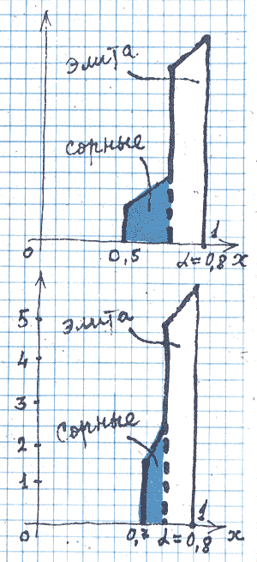
Шаги второй, третий… Процесс самоочистки элитной группы от сорных элементов продолжается. Элита прогрессирует.
Так и произошло в жизни: „… в итоге эта Система не может воспроизводить нужных себе руководителей. Она обречена на то, чтобы каждое новое назначение было хоть на вершок, но хуже предыдущего,— пишет Г. Попов.— Состав руководителей в Системе неизбежно ухудшается“.

Обсуждение аналогий
Итак, практика функционирования Административной Системы не противоречит выводам теории, гласящим, что свойства элитной группы с отрицательной обратной связью (лучшие выбывают первыми) и механизмом пополнения „претендент — рекомендатель“ неизбежно ухудшаются, если при первоначальном формировании в элиту попала хотя бы малая доля неэлитных („сорных“) элементов.
В жизни реальное взаимодействие претендента и рекомендателя гораздо сложнее, чем в описанной модели, где достаточно, чтобы некий механизм сравнения зафиксировал, что претендент „не хуже“. В жизни рекомендатель — это чаще всего руководитель, видящий в претенденте либо преемника, либо будущего сотрудника. Тут, кроме таких факторов, как личная симпатия, преданность и т. д., к действию которых мы ещё вернемся, важен и диапазон чисто профессиональных свойств, из которого рекомендатель готов избрать претендента. И часто этот диапазон можно определить как „не хуже, но и не намного лучше“, а ещё вернее „пусть и чуть хуже, лишь бы не намного лучше“. В модели с таким правилом приёма в элитную группу группа деградирует неудержимо. За таким актом „посвящения в рыцари“ мы и наблюдали в романе А. Рыбакова „Дети Арбата“, когда следователь Дьяков выступает в качестве рекомендателя в органы НКВД для Юрия Шарока, единственного из арбатской молодёжной компании, кто сознательно ненавидит советскую власть. Сравнение рекомендателя с претендентом осуществляет, как следует из смысла повествования, старый чекист Березин, честный, но уже по рукам и ногам повязанный новыми обстоятельствами. Он совершает ошибку, принимая желаемые им в претенденте качества за действительно существующие, и пополняет „органы“ ещё одним элементом, худшим даже, чем преступник-рекомендатель.
Дело, однако, не вполне безнадёжно: в социальной сфере существуют и элитные группы с положительной обратной связью — мы знаем по поведению модели, что их свойства должны улучшаться. Такие примеры можно найти в спорте. Из сборной команды всегда первыми выбывают худшие. В видах спорта с фиксируемым результатом существует зачётный показатель — эталон; в единоборствах и играх показатель носит иную, ранговую природу. При этом отсев (точнее, неотсев) практически никогда не связан с привходящими обстоятельствами — родством, преданностью тренеру или председателю федерации: Г. Каспаров — член ЦК ВЛКСМ потому, что он чемпион, а не наоборот.
Рис. 4.
(начало и первые шаги)
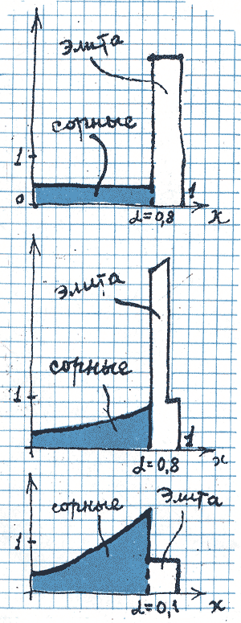
Начальное состояние: элитная группа сформирована эталоном с α = 0,8. Шаг первый: „лучшие из лучших“ покинули элитную группу. Шаг второй: в группе наиболее часто встречаются элементы с полезностью Х = α.

Модель вторая: «прополка»
Поставив вопрос „что делать?“, взглянем на проблему более широко и рассмотрим формирование элитной группы как результат целенаправленной деятельности экспериментатора над двумя множествами — генеральной совокупностью и группой элементов, которой требуется придать свойства элиты. Экспериментатору — селекционеру, руководителю, тренеру — при этом может быть доступен либо лишь один из этих объектов, либо оба. Например, в модели, о которой шла речь, ему были доступны оба объекта: из одного он мог черпать претендентов, из другого — рекомендателей.
Можно, оказывается, сформировать и поддерживать элитную группу и в случае, когда экспериментатор волен распоряжаться лишь судьбой элементов, находящихся в группе, и в случае, когда в его силах лишь решать, какие из элементов исходной совокупности следует включать в эту группу. Представим себе, что, имея группу из заданного числа элементов, мы желаем придать ей элитные свойства. При этом мы вправе на каждом шаге жизни модели исключить из группы несколько определённых элементов и заменить их тем же числом наугад взятых из исходной совокупности. Назовём эту операцию „прополкой“. Важно, что для осуществления прополки нет надобности знать значение полезного параметра элемента, можно обойтись его рангом, то есть местом, которое он занимает в упорядоченном по полезности списке группы. По этому принципу поддерживается состав футбольных лиг: в каждом сезоне несколько команд покидают лигу, переходя в следующую (лучшие) или в предыдущую (худшие), а им на смену приходят претенденты из предыдущей лиги. Сезон же, с точки зрения экспериментатора, — это шаг модельного времени, нужного для того, чтобы ранжировать команды по силе игры.
Интуиция подсказывает, что если в процессе прополки удалять на каждом шаге „худшие“ элементы, группа будет повышать свою суммарную полезность, прогрессировать, превращаться в элиту. В противном случае группа должна деградировать и, даже будучи элитной, растеряет свои свойства. Теория подтверждает интуитивные предчувствия, но, как ей и положено, идёт дальше. Оказывается, прополка тем эффективнее, чем меньше элементов удаляется на каждом шаге и чем ниже их ранг: изгнать одного наихудшего оказывается выгоднее, нежели вместе с ним всю нижнюю половину списка. Наоборот, наиболее угнетённой оказывается группа, когда с неё „снимают урожай“ в виде одного наилучшего (рисунок 5).
Описанная модель в чистом виде встречается, повторим, в спорте, но, рассуждая чисто теоретически, должна служить основой кадровой политики в любой организации, да и в Административной Системе в целом. „Изгнать того, кто хуже работает“ — казалось бы, что может быть более естественным для руководителя! Но это лишь „казалось бы“. Не всегда это удавалось даже в химически чистом случае — помещику-крепостнику в своём собственном хозяйстве. Рисуя в эпилоге „Войны и мира“ Николая Ростова как идеального хозяина, Толстой не обошёл и кадрового вопроса: „Семьи крестьян он поддерживал в самых больших размерах, не позволяя делиться. Ленивых, развратных и слабых он одинаково преследовал и старался изгонять из общества“. Вспомним при этом, кто и как мешал ему осуществлять его кадровую политику: „Ещё менее могла она (графиня Марья.— А. Е.) понять, почему он… приходил почти в отчаяние, когда она передавала ему просьбы каких-нибудь баб или мужиков, обращавшихся к ней, чтобы освободить их от работ, почему он, добрый Nicolas, упорно отказывал ей, сердито прося её не вмешиваться не в своё дело“.
Рис. 4.
(продолжение эволюции)
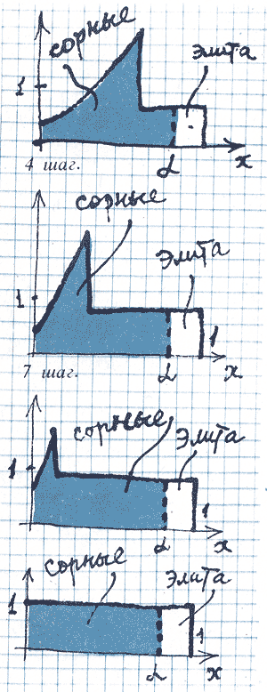
Четвёртый — девятый шаги: преобладают элементы с полезностью, меньшей, чем средняя для исходной совокупности. Финал: всё пришло к исходному распределению, см. рис. 1.
„Полезный параметр“ работника в жизни в отличие от модели оказывается не единственным фактором, определяющим его место в группе. Трудности с увольнением плохого работника стали у нас притчей во языцех. Общеизвестен также отлично отлаженный защитный механизм, пересаживающий провалившегося руководителя из одного кресла в другое. Мы видели — группа может оставаться элитной, если выбывание лучших компенсируется прополкой худших. Последнее условие обязательно. Когда во главе коллектива появляется руководитель, деловые качества, авторитет и связи „наверху“ которого достаточны для независимости в кадровых вопросах, — руководитель класса А.Ф. Иоффе, А.Н. Туполева, С.П. Королёва и т. п.,— мы видим расцвет блестящих коллективов, решающих задачи, определяющие судьбу страны.
Способность сопротивляться прополке может быть подорвана и обстоятельствами. Во время войны, хотя и в трагических обстоятельствах, происходил естественный процесс отсева худших, и вот к концу войны страна имела молодых талантливых маршалов, министров, директоров. Как только обстоятельства меняются, угроза Отечеству исчезает, главным „полезным параметром“ вновь становится личная преданность — элита „пропалывается наоборот“.
Анализ двух различных моделей демонстрирует, что главным условием, обеспечивающим высокую эффективность элитных групп, является создание механизма, успешно удаляющего из группы худшие элементы. С некоторыми оговорками можно сказать, что один из таких механизмов сейчас (статья опубликована в январе 1988 г. — П. З.) проходит „обкатку“ — я имею в виду право, предоставленное бригадам, подразделениям и организациям самим регулировать свою численность и состав, отказываясь от ненужных или плохих работников. Если подобная прополка будет производиться по „правильному“ параметру полезности, успех не заставит себя ждать.
Любопытно отметить, что некоторые социальные организмы, для обеспечения независимости их действия, снабжены защитой против прополок, — например, пожизненное членство, особенно распространённое в академиях, судебных органах некоторых стран, церковной иерархии. Кстати, такая защита от вмешательства в эти организмы извне потребовала ещё одной защитной надстройки — теперь уже от деградировавшего рекомендателя: при избрании папы Римского, например, кардиналы старше восьмидесяти лет в голосовании не участвуют.
Рис. 5.
(группа перед прополкой)
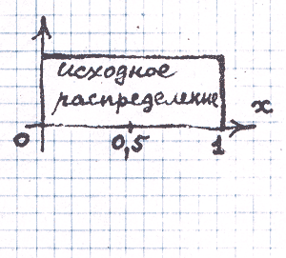
Средняя полезность равна 0,5

Третья модель: процедура делегирования
В модели „прополка“ мы распоряжались судьбой элементов, уже находящихся в группе: могли изгнать, кого считали нужным, для достижения цели — повышения полезности группы. Взамен изгнанных включали, „кого пришлют“.
Сейчас рассмотрим противоположную ситуацию: выбывающие элементы на каждом шаге выбираются помимо нашей воли, например случайно, а управлять мы можем, выбирая в исходной совокупности кандидатов на включение в группу.
Пойдём по пути конкурсного отбора кандидатов, как это делают при комплектовании сборных. Процедура здесь многоступенчатая. Сначала избираются несколько лучших клубных команд, затем из них по нескольку лучших игроков. Образуется элитная группа, которая должна быть сильнее любого из клубов, делегировавших своих игроков.
Рис. 5.
(ранжирование)
Выборка из восьми элементов исходной совокупности. Ранжированная выборка.
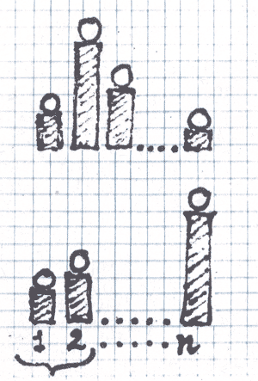
Элементы с этими рангами заменяются при каждом шаге прополки.
Вот эту идею — делегирование — мы и положим в основу третьей модели элитной группы. Опять немного формалистики. Пусть группа нужного объёма существует и из неё на каждом шаге выбывает определённое число случайно взятых элементов. Процедура пополнения организуется вне группы — в исходной совокупности. Будем брать там по нескольку элементов, ранжировать их и лучшего включать „делегировать“ — в элитную группу. Через определённое число шагов группа станет состоять только из „делегатов“ и при достаточно длинных „делегирующих цепочках“ сохранять элитные свойства при любом режиме выбывания. Принципиальное отличие „делегирования“ от схемы „претендент — рекомендатель“ заключается в отказе от сравнения включаемого элемента с уже пребывающим в группе. Теория показывает, что этот способ предохраняет элиту от деградации. Предельная полезность элитной группы, сформированной и функционирующей благодаря делегированию, выше, чем у групп, полученных путём прополки.
Обращаясь к социальным аналогиям, и сознавая, конечно, всю их нестрогость, заметим, что модель „делегирование“ близка к системе парламентского представительства, включая и существующую в ряде стран традицию обязательной сменяемости парламентариев. Принцип, согласно которому в группу с функциями носителя власти попадают лица, одобренные теми, кем они собираются управлять, а не собственными соправителями, кроме эффективности, несёт и социальную справедливость.
Элитными группами, в которых, как мне кажется, замена принципа пополнения рядов „претендент — рекомендатель“ на „делегирование“ привела бы к резкому повышению их эффективности, являются, например, академии. Членство в них, как известно, пожизненно. Поскольку новые члены принимаются путём сравнивания с уже входящими в ареопаг (голосование на общем собрании), от них не требуется очень уж многого. Такая система приёма являлась бесспорной, когда главные научные силы общества были сосредоточены именно в академии, и вне её никто просто не мог оценить претендента. Сейчас положение в корне иное. Вне академий находится подавляющее большинство активно действующих докторов наук всех специальностей — медиков, педагогов, архитекторов, художников. Конкурсы (делегирующие цепочки) могли бы выявить „делегатов в академики“. Обладая, наверное, своими недостатками, эта система, по крайней мере, не допустила бы общественного скандала, связанного с неизбранием Г.А. Илизарова в Академию медицинских наук!

Элитная группа — клика или коалиция?
В математической теории игр есть понятие „клика“. Это группа участников игры с общими интересами, чьи связи между собой явно не заданы. Этим „клика“ отличается от „коалиции“ — группы с ясно видными, формально определёнными связями. Становясь на зыбкую почву аналогий, можно сказать, что семейная бригада — „коалиция“, а группа подхалимов вокруг разомлевшего от лести начальника — „клика“. При отделении группы элементов от генеральной совокупности в ней всегда будут возникать зависимости. Глубина и степень их во многом определяется тем, какая именно процедура формирует и поддерживает элиту.
Вновь обратимся к Номенклатуре Административной Системы с её механизмом „претендент — рекомендатель“, но теперь примем во внимание ещё один аспект их взаимоотношений — личный. Вот в романе А. Бека идёт выдвижение на пост министра. Рекомендатель — уходящий на повышение Онисимов. „Онисимов выбрал Цихоню, он был способным. Но не только. Он был самым покладистым, самым послушным среди способных. Поэтому первый же цикл кадровых перемен в Системе учитывает не только дело, но и личную исполнительность, преданность, покладистость. Впрочем, ведь и самого Онисимова Сталин спас от репрессий и назначил наркомом именно с учётом личной преданности. Личная исполнительность в Административной Системе сращивается с личной преданностью неразрывно“ (Г. Попов). Следующий шаг, как мы знаем, ухудшит группу и удлинит, как мы видим, цепочку неформальных связей в ней. Подчеркнём: неформальных. Формальными связями Система, организованная как пирамида с Хозяином наверху, и так прошита густо и насквозь. Благодаря этим связям иерархически устроенное руководство должно выглядеть как коалиция, но в ней от шага к шагу идут два процесса — деградация деловых качеств и укрепление личной взаимозависимости, подчас размывающей формальные связи. В результате номенклатура, перестав быть элитой, может стать кликой.
Рис. 5.
(завершение эволюции)
Финальное состояние пропалываемой группы при замене одного наихудшего на каждом шаге. Группа превратилась в элиту со средней полезностью 0,88. Удаление на каждом шаге четырёх худших даёт худший результат: средняя полезность равна лишь 0,77.
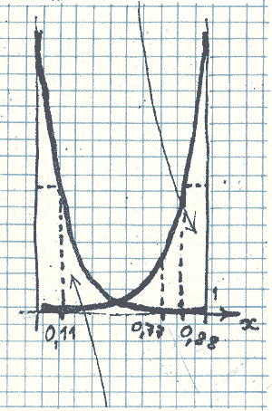
Финальное состояние группы из восьми элементов, угнетаемой изъятием одного наилучшего элемента на каждом шаге. Её средняя полезность уменьшилась до 0,11.
Я позволю себе высказать гипотезу: деградирующие элитные группы, заканчивая эволюцию, превращаются в весьма устойчивые клики. Устойчивость, как известно, вообще свойственна системам с отрицательной обратной связью. Проверить эту гипотезу, предстоит социологам.
„Сильная“ клика может беспокоить и носителя верховной власти. В романе А. Рыбакова точно замечено, что одной из целей репрессий тридцатых годов было именно разрушение связей между узловыми фигурами руководства, связей, нежелательных в любом их проявлении — от телефонной линии между секретарем горкома Ломинадзе и Орджоникидзе до дружеских чувств, связывающих Кирова с тем же Орджоникидзе. Ведь недаром идеалом, к которому должен приближаться работник, объявлен именно „винтик“, а не, скажем, „узелок сети“. Винтик, легко выкручиваемый и заменяемый. „Незаменимых нет!“
Вот как мыслит по этому поводу Сталин в романе „Дети Арбата“: „Аппарат имеет свойство коснеть, аппарат, сплочённый долгими, многолетними связями, вместо рычага становится тормозом, становится мумией“, „…Эти старые кадры и наиболее сцементированы, наиболее взаимосвязаны, они со своего места так просто не уйдут, их придётся убирать… значит, уничтожать“.
Исторический парадокс: Сталин создал Систему как инструмент личной власти, а потом всю жизнь боролся с нею и боялся её. Топор репрессий был, таким образом, направлен не на людей — на связи между ними. Люди уничтожались, так как при этом исчезали и беспокоившие Хозяина связи. Во время войны этот способ представился ему нерентабельным, и груз репрессий ослаб. Когда война закончилась, он обнаружил, что у гидры вновь отросли головы в самых разных эшелонах власти, в том числе и в высшем. Выход был найден блестящий: вместо вывода непозволительно усилившихся соратников из Политбюро на XIX съезде было упразднено… само Политбюро! Финала трагедии мы не увидели, так как вождь умер…
Вождь умер, но наследство его продолжало функционировать. Г. Попов пишет: „…не только Онисимов, но и Н.С. Хрущёв и все мы думали, что, устранив из Административной Системы культ личности, мы уже решим все проблемы нашего будущего. Теперь, с позиций исторического опыта, мы видим, что это не так… Система устояла, она оказала стойкое сопротивление реформам. Она, будем иметь мужество признать это, победила и даже в чём-то укрепилась“.

Заключение
Социальный опыт указывает несколько приёмов против образования клик. Это в основном предельные сроки пребывания у власти выборных лиц, обязательное обновление выборных органов и т. п. А что обещает теория? Ну, во-первых, теорию такую ещё неплохо было бы создать объединёнными усилиями социологов, экономистов, юристов и математиков. Пока что есть лишь несколько простейших моделей. Их анализ показывает, что построение элитных групп, не подверженных деградации, в принципе возможно. Это — во-вторых, и это вселяет надежды.

